南开大学2012级经济类高等数学统考试卷 （A卷） 2013年1月7日 草稿区
姓名 学号 院系 专业 任课教师

装 订 线 一

装 订 线 二
二
（说明：答案务必写在装订线右侧，写在装订线左侧无效。影响成绩后果自负。）
题号 | 一 | 二 | 三 | 四 | 五 | 六 | 七 | 八 | 九 | 十 | 十一 | 十二 | 十三 | 卷面成绩 | 核分  签名 | 复核  签名
得分

一题得分
一．求极限：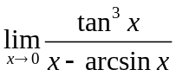.（本题10分）

二．求极限： 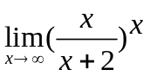.（本题10分）
二题得分

三．求极限：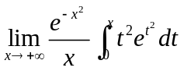.（本题10分）
三题得分

经济类A5—1
草稿区
姓名 学号 院系专业 任课教师

四．求函数的导数：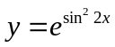. （本题10分）
四题得分

五. 求曲线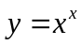在点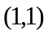处的切线方程. （本题10分）
五题得分

六. 求不定积分 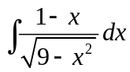. （本题10分）
六题得分

经济类A5—2
草稿区
姓名 学号 院系专业 任课教师

七．求定积分：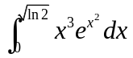.（本题10分）
七题得分

八．求曲线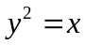 与半圆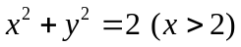 所围图形的面积.（本题5分）
八题得分

九．设函数是由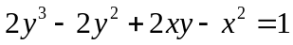所确定，试求的驻点，
九题得分
并判别它是否为极值点？（本题5分）

经济类A5—3
姓名 学号 院系专业 任课教师

草稿区
十．求极限 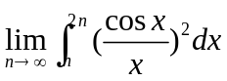.（本题5分）
十题得分

十一．设函数在内具有二阶导数，且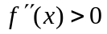，又，令
十一题得分
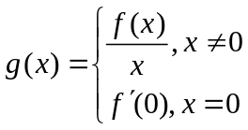，试证在内可导且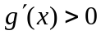.（本题5分）

经济类A5—4
姓名 学号 院系专业 任课教师

草稿区
十二．设函数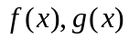在上二次可微，且，
十二题得分
证明：（1）在内，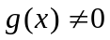；（2）至少存在一点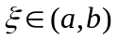，使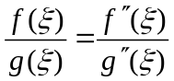.
（本题5分）

十三．求不定积分 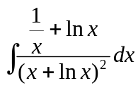.（本题5分）
十三题得分

经济类A5—5

